REUNIÓN EXTRAORDINARIA VIRTUAL

DÍA: 07/05/2021
LUGAR | SALA DE REUNIONES VIRTUAL: ZOOM –VIDEO CONFERENCIA
HORA: 16:00

ORDEN DEL DÍA
PUNTO 1)- CUDAP EXPTE N° 1240-21 presentado por el Sr. Decano sobre asesoramiento jurídico respecto al procedimiento a seguir ante la vacancia producida por fallecimiento en el Vicedecanato con Dictamen de Servicio Jurídico de la UNSE sobre reemplazo de Vicedecano/a. (1 archivo)

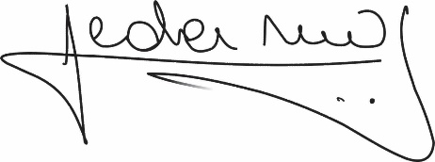
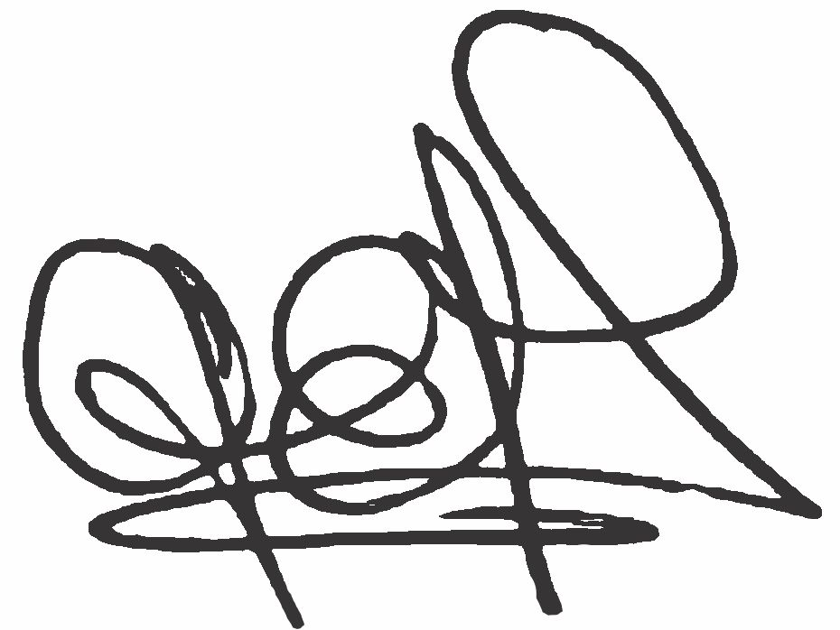
Lic. .Graciela Ferreira Soraire Lic. Hugo Marcelino Ledesma
Secretaria del Consejo Directivo Decano FHCSyS
FHCSyS UNSE UNSE

